**303**

**Título**

Usos de fauna silvestre

**Autores**

Ramiro A. Gómez Herreraa, Jesús Ballesteros-Correab y Javier Racero-Casarrubiab

**Destacado**

Al ser un elemento estructurante de la cultura de las comunidades rurales caribeñas, el uso sostenible de la fauna silvestre es esencial para la preservación de las tradiciones humanas asociadas a ella.

**Cuerpo**

Los animales silvestres hacen parte del acervo cultural de las comunidades del Caribe colombiano, donde han sido utilizados históricamente como mascotas, ornamentos, trofeos, medicinas, fuente de alimento e ingresos, y como inspiración artística y religiosa1. En la actualidad, su sobreexplotación amenaza el equilibrio de los **ecosistemas**, así como el desarrollo cultural y material de las comunidades humanas que habitan la región.

Trabajos recientes en el departamento del Magdalena1 permitieron identificar 67 especies utilizadas para consumo, comercio y tenencia como mascotas. Estos resultados concuerdan de manera general con los usos de la fauna documentados para el Caribe. Algunas especies, como el armadillo, el ñeque y el venado, son muy apetecidas por el sabor de su carne y su valor nutricional2. En el caso de la babilla, la hicotea, la iguana y los morrocoyos, el consumo está asociado a tradiciones religiosas como la Semana Santa, durante la cual pasan a ser ingredientes de recetas típicas, como alternativa a la carne roja3-5. Finalmente, especies como las guacamayas y los micos maiceros han demostrado ser buenos animales de compañía tanto en zonas rurales como urbanas, debido a su carácter **carismático**.

La fauna silvestre también provee insumos para la fabricación de artesanías, una práctica a través de la cual los animales sirven de inspiración para representar simbólicamente elementos culturales asociados a la identidad o el territorio. Por ejemplo, al ingresar a muchas viviendas en zonas rurales, no es raro encontrar decoraciones como caparazones de tortugas, astas de venado, pieles, colmillos, plumas y animales enteros disecados. Algo similar ocurre con especies como la serpiente cascabel o el guácharo, asociadas a tratamientos médicos y usos terapéuticos como parte de tradiciones culturales de larga data.

Reconocer el papel que desempeña la fauna silvestre en términos culturales y económicos para las comunidades de la región, así como identificar aquellas especies de especial interés, podría ser la clave para encontrar soluciones a fenómenos como la caza indiscriminada o el tráfico de especies. De esta manera, se abren oportunidades para preservar no solo la biodiversidad de la región, sino también las tradiciones culturales asociadas a ella.

**Fichas relacionadas**

**BIO** 2023: 305 | **BIO** 2021: 404 | **BIO** 2020: 412 | **BIO** 2018: 404, 406 | **BIO** 2017: 406

**Temáticas**

Sostenibilidad, Comunidades, Sistemas socioecológicos, Usos y conocimientos locales y tradicionales

**Instituciones**

a. Universidad del Magdalena; b. Universidad de Córdoba.

**Salidas gráficas**

**Salida 1 [gráfico]. Frecuencia de uso de especies por tipo y grupo biológico**

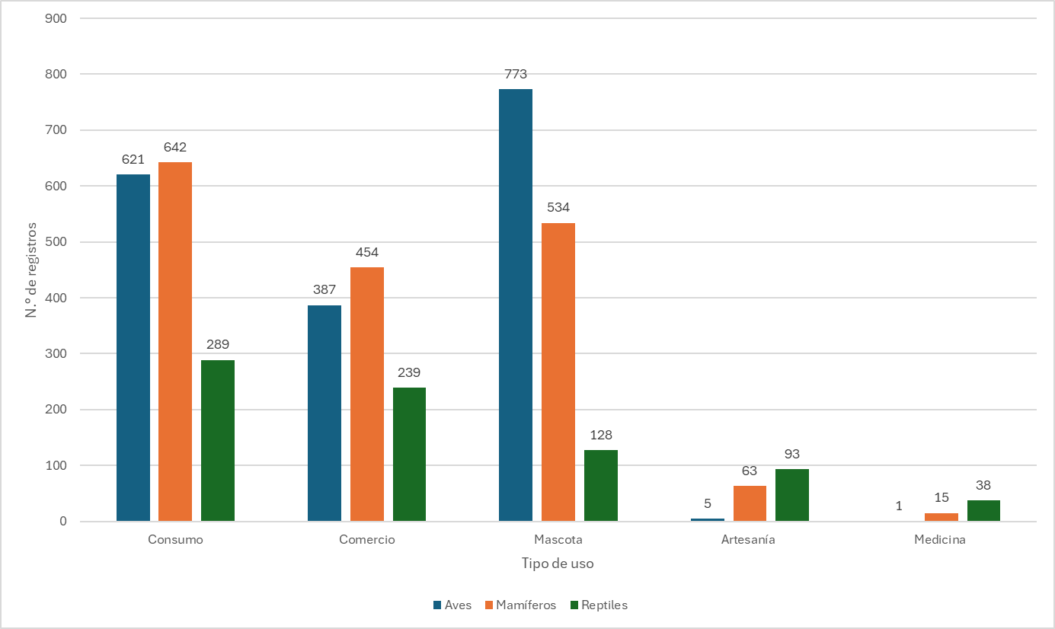

**Salida 2 [gráfico]. Índice de importancia cultural y usos por especie**

| **Grupo biológico** | **Nombre científico** | **Nombre común** | **Alimento** | **Comercio** | **Mascota** | **Artesanía** | **Medicina** | **IIC** | **IIC** |
| --- | --- | --- | --- | --- | --- | --- | --- | --- | --- |
| Reptil | *Boa constrictor* | Boa | X | X | X | X | X | 1 | Alto |
| Reptil | *Bothrops asper* | Mapaná |  | X |  |  | X | 1 | Alto |
| Reptil | *Crocodylus acutus* | Caimán aguja | X | X | X | X | X | 0.51 | Medio |
| Reptil | *Caiman crocodylus fuscus* | Babilla | X | X | X | X |  | 1 | Alto |
| Reptil | *Chelonoidis carbonarius* | Morrocoyo | X | X | X | X | X | 1 | Alto |
| Reptil | *Crotalus durissus* | Cascabel | X | X | X | X | X | 1 | Alto |
| Reptil | *Helicops danieli* | Mapaná agua |  |  |  |  | X | 0.81 | Alto |
| Reptil | *Iguana iguana* | Iguana | X | X |  | X |  | 1 | Alto |
| Reptil | *Kinosternon scorpioides* | Tapaculo | X | X | X | X |  | 1 | Alto |
| Reptil | *Micrurus* sp. | Coral |  |  |  |  | X | 1 | Alto |
| Reptil | *Podocnemis lewyana* | Nuca torcía | X | X | X | X | X | 0.93 | Alto |
| Reptil | *Trachemys callirostris* | Hicotea | X | X | X | X |  | 1 | Alto |
| Ave | *Amazona ochrocephala* | Loro |  | X | X |  |  | 1 | Alto |
| Ave | *Ara ararauna* | Guacamaya | X | X | X | X |  | 1 | Alto |
| Ave | *Ara macao* | Colombiana | X | X | X | X |  | 1 | Alto |
| Ave | *Ardea alba* | Garza blanca | X |  |  |  |  | 1 | Alto |
| Ave | *Ardea cocoi* | Garza morena | X |  |  |  |  | 1 | Alto |
| Ave | *Ardea herodias* | Garza | X | X |  |  |  | 0.84 | Alto |
| Ave | *Brotogeris jugularis* | Perico cardon |  | X | X |  |  | 1 | Alto |
| Ave | *Burhinus bistriatus* | Galán |  | X | X |  |  | 0.82 | Alto |
| Ave | *Cathartes aura* | Laura |  |  | X |  |  | 1 | Alto |
| Ave | *Chauna chavaria* | Chavarrí | X | X | X |  |  | 0.66 | Medio |
| Ave | *Colinus cristatus* | Codorniz | X | X | X |  | X | 1 | Alto |
| Ave | *Columbina minuta* | Cascaberlita | X | X | X |  |  | 1 | Alto |
| Ave | *Columbina talpacoti* | Tierrerita | X | X | X |  |  | 1 | Alto |
| Ave | *Coragyps atratus* | Golero |  |  | X |  |  | 1 | Alto |
| Ave | *Dendrocygna autumnalis* | Pisingo | X | X | X |  |  | 1 | Alto |
| Ave | *Dendrocygna viduata* | Viudita | X | X | X |  |  | 0.66 | Medio |
| Ave | *Eupsittula pertinax* | Cotorra |  | X | X |  |  | 1 | Alto |
| Ave | *Icterus nigrogularis* | Toche |  | X | X |  |  | 1 | Alto |
| Ave | *Leptotila verreauxi* | Turca | X | X | X |  |  | 1 | Alto |
| Ave | *Mycteria americana* | Coyongo | X | X | X |  |  | 0.9 | Alto |
| Ave | *Ortalis garrula* | Guacharaca | X | X | X | X |  | 1 | Alto |
| Ave | *Patagioenas cayennensis* | Guarumera | X | X | X |  |  | 0.99 | Alto |
| Ave | *Penelope purpurascens* | Pava congona | X | X |  |  |  | 0.37 | Bajo |
| Ave | *Phalacrocorax brasilianus* | Pato yuyo | X | X | X |  |  | 0.96 | Alto |
| Ave | *Sicalis flaveola* | Canario |  | X | X |  |  | 1 | Alto |
| Ave | *Thraupis episcopus* | Azulejo |  | X | X |  |  | 0.91 | Alto |
| Ave | *Vanellus chilensis* | Tanga | X |  | X |  |  | 1 | Alto |
| Ave | *Volatinia jacarina* | Chirrió |  | X | X |  |  | 0.57 | Medio |
| Mamífero | *Alouatta seniculus* | Mono arroyero | X | X | X |  |  | 1 | Alto |
| Mamífero | *Aotus griseimembra* | Martica | X |  | X |  |  | 0.78 | Alto |
| Mamífero | *Ateles hybridus* | Marimonda |  |  | X |  |  | 0.12 | Bajo |
| Mamífero | *Bradypus variegatus* | Perico ligero | X |  | X |  |  | 0.93 | Alto |
| Mamífero | *Cabassous centralis* | Mojan | X | X | X | X | X | 1 | Alto |
| Mamífero | *Cebus versicolor* | Mico cariblanco |  | X | X |  |  | 1 | Alto |
| Mamífero | *Coendou longicaudatus* | Puercoespín | X | X | X | X |  | 1 | Alto |
| Mamífero | *Cuniculus paca* | Guartinaja | X | X | X | X |  | 0.99 | Alto |
| Mamífero | *Dasyprocta punctata* | Ñeque | X | X | X | X |  | 1 | Alto |
| Mamífero | *Dasypus novemcinctus* | Jerre-jerre | X | X | X | X | X | 1 | Alto |
| Mamífero | *Didelphis marsupialis* | Zorra chusca | X |  |  |  | X | 1 | Alto |
| Mamífero | *Eira barbara* | Guácharo | X |  | X |  | X | 0.76 | Alto |
| Mamífero | *Herpailurus yagouaroundi* | Gato pardo | X |  |  |  |  | 0.99 | Alto |
| Mamífero | *Hydrochoerus h. isthmius* | Ponche | X | X | X |  |  | 1 | Alto |
| Mamífero | *Leopardus pardalis* | Tigrillo | X | X | X | X |  | 1 | Alto |
| Mamífero | *Lontra longicaudis* | Perro de agua | X |  | X | X |  | 0.45 | Medio |
| Mamífero | *Passalites sanctaemartae* | Corzuela de Santa Marta | X | X | X | X |  | 1 | Alto |
| Mamífero | *Myrmecophaga tridactyla* | Rabo de caballo | X | X | X |  |  | 1 | Alto |
| Mamífero | *Notosciurus granatensis* | Ardita | X | X | X | X |  | 1 | Alto |
| Mamífero | *Odocoileus virginianus* | Venado racimo | X | X | X |  |  | 0.39 | Bajo |
| Mamífero | *Panthera onca* | Tigre jaguar |  | X |  | X |  | 0.51 | Medio |
| Mamífero | *Dicotyles tajacu* | Zaino | X | X | X | X |  | 0.99 | Alto |
| Mamífero | *Puma concolor* | Puma |  |  |  | X |  | 0.31 | Bajo |
| Mamífero | *Sylvilagus floridanus* | Conejo | X | X | X | X |  | 1 | Alto |
| Mamífero | *Tamandua mexicana* | Pundungo | X |  | X |  |  | 1 | Alto |
| Mamífero | *Tapirus terrestris* | Danta | X | X | X |  |  | 0.24 | Bajo |
| Mamífero | *Tayassu pecari* | Puerco manao | X | X | X |  |  | 0.28 | Bajo |

Texto: El índice de importancia cultural (IIC) tiene en cuenta variables como la intensidad de uso (frecuencia), el número de reportes y el número de especies útiles.

**Salida 3 [Ilustración].**

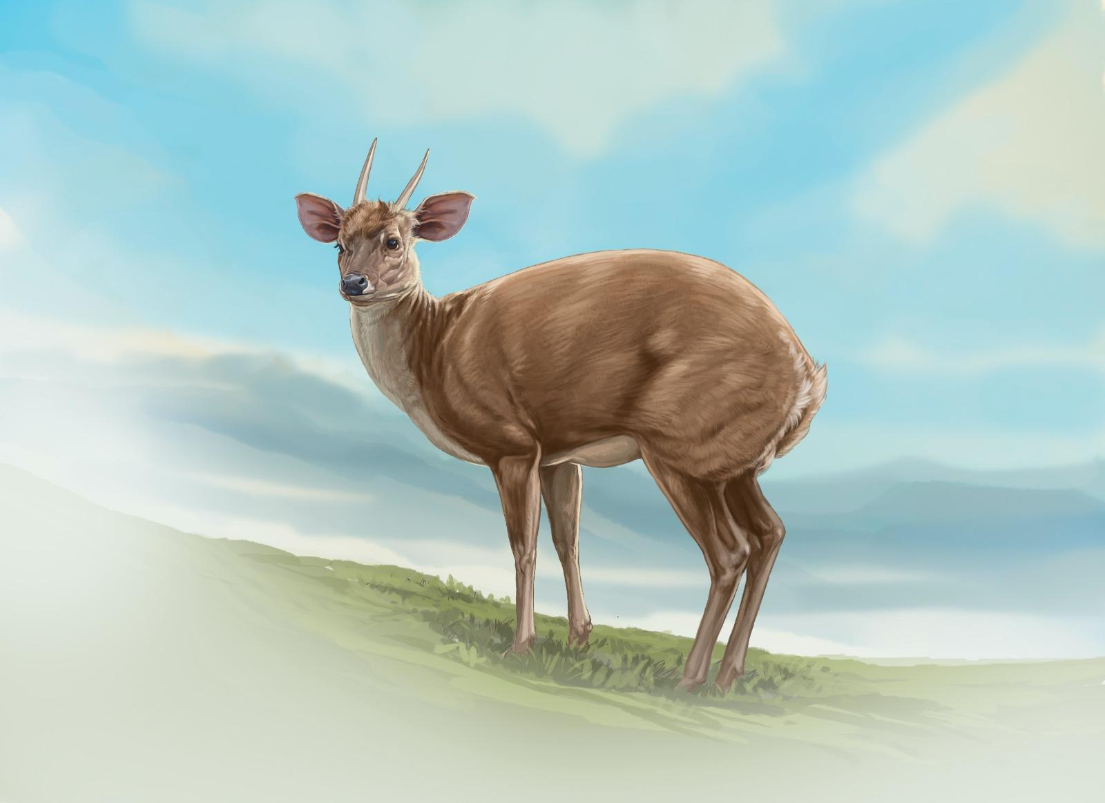

[Ícono mamífero]

**Corzuela de Santa Marta**

*Passalites sanctaemartae*